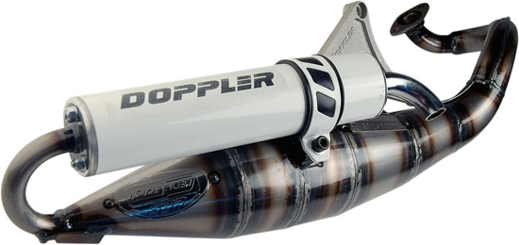

Mon petit papa, voici ce poème de quelques vers,
Pour que tu n’aies plus, envers ce pot, des avis contraires.

Tant que le carburateur reste inchangé,
La consommation n’en sera augmentée.
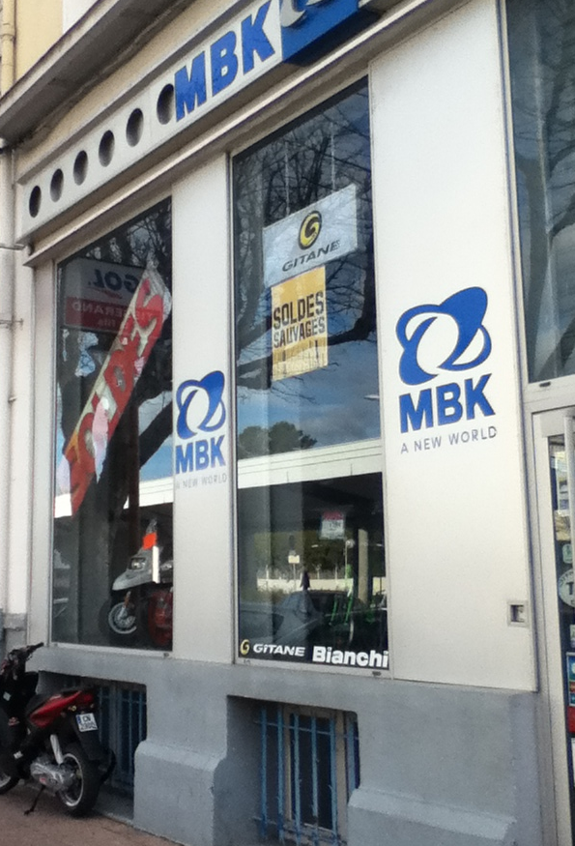
A la vue des flics, aucun stress,
Grâce au limiteur de vitesse.
En cas de petits ou graves accidents,
De tout, s’occupera Tisserand.
Ainsi, du fameux pot Doppler,
Tu n’auras plus à avoir peur.
Et si je tiens à avoir ce pot en ces temps,
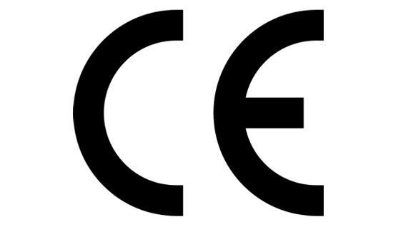
C’est pour ne pas finir écrasé en rentrant.
Pour ne pas que les voisins aient la haine,

Son son est aux normes européennes.
De plus, le pot que je souhaiterai,
N’en est, pour l’origine, qu’adapté.
Bien sur, je m’occuperai des charges à payer,
Maintenant, aucunes raisons de s’inquiéter.

Si tu te fais du souci pour ma scolarité,

Sur Scolinfo, tu ne verras rien à signaler.
J’espère qu’après toutes ces raisons,

Tu ne verras plus aucune objection.

